НИЖЕГОРОДСКИЙ ГОСУДАРСТВЕННЫЙ ТЕХНИЧЕСКИЙ

УНИВЕРСИТЕТ им. Р.Е.АЛЕКСЕЕВА

Институт радиоэлектроники и информационных технологий

Лабораторная работа 3

Вариант 19

Выполнил: студент группы 23-ИВТ-2

Волков Даниил Олегович

2024

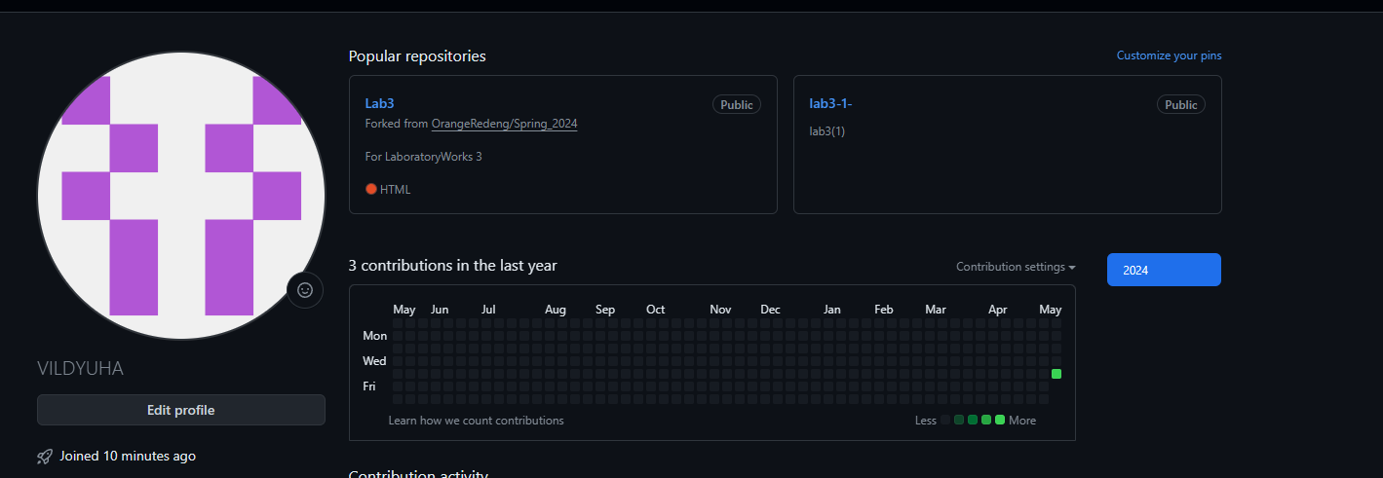1.Создал аккаунт и сделал свой репозиторий и форканутый репозиторий

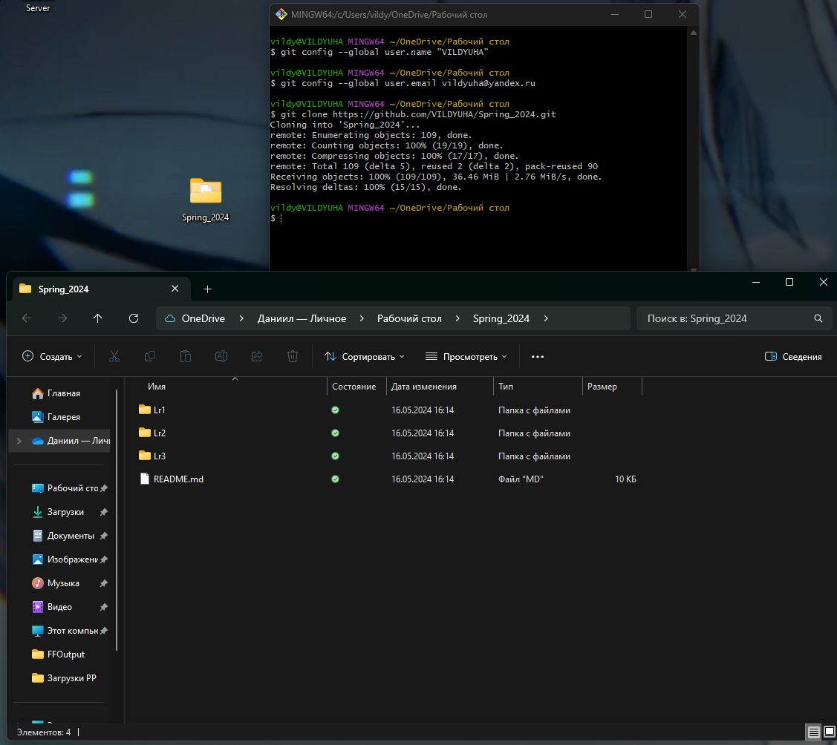2.Вставил ссылку на форканутый репозиторий и создалась папка с файлами из GitHub

3.Добавил новую ветку названной моей фамилией, инициалами и группой.

